EFEKTIVITAS KERJA PEGAWAI DALAM MENINGKATKAN PELAYANAN PUBLIK DI DESA JATIMULYA KECAMATAN KASOKANDEL KABUPATEN MAJALENGKA

SKRIPSI
Diajukan untuk memenuhi persyaratan penyelesaian program Strata Satu (S1) Pada Program Ilmu Administrasi Negara Fakultas Ilmu Sosial dan Ilmu Politik Universitas Swadaya Gunung Jati

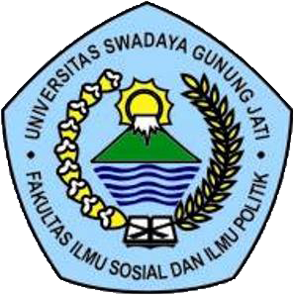
ENDANG LAELA
NPM. 117090001

PROGRAM STUDI ADMINISTRASI PUBLIK
FAKULTAS ILMU SOSIAL DAN ILMU POLITIK
UNIVERSITAS SWADAYA GUNUNG JATI
CIREBON
2021

